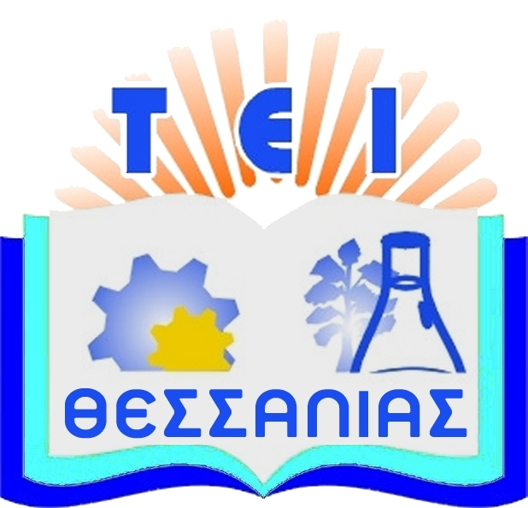
ΕΛΛΗΝΙΚΗ ΔΗΜΟΚΡΑΤΙΑ
ΤΕΧΝΟΛΟΓΙΚΟ ΕΚΠΑΙΔΕΥΤΙΚΟ ΙΔΡΥΜΑ
(Τ.Ε.Ι.)ΘΕΣΣΑΛΙΑΣ
ΓΡΑΜΜΑΤΕΙΑ ΠΡΥΤΑΝΗ - ΑΝΤΙΠΡΥΤΑΝΕΩΝ

Α Ν Α Κ Ο Ι Ν Ω Σ Η

Η Διοίκηση του Τ.Ε.Ι. Θεσσαλίας ανακοινώνει ότι, την Τρίτη 30-01-2018, Εορτή των Τριών Ιεραρχών, στο Τ.Ε.Ι. Θεσσαλίας δε θα γίνουν αναπληρώσεις μαθημάτων - εξετάσεις εργαστηρίων και δε θα λειτουργήσουν οι Διοικητικές Υπηρεσίες.
Οι αναπληρώσεις των μαθημάτων και οι εξετάσεις των εργαστηρίων θα γίνουν μετά από ανακοίνωση των υπεύθυνων εκπαιδευτικών.

ΓΙΑ ΤΗ ΔΙΟΙΚΗΣΗ ΤΟΥ Τ.Ε.Ι. ΘΕΣΣΑΛΙΑΣ
Ο ΠΡΥΤΑΝΗΣ

ΞΕΝΟΦΩΝ ΣΠΗΛΙΩΤΗΣ

